Отчёт по лабораторной работе 5

Архитектура компьютера

Артемов Данил, НБИбд-01-24, 1132249998

Содержание

# 1 Цель работы

Целью работы является приобретение практических навыков работы в Midnight Commander. Освоение инструкций языка ассемблера mov и int.

# 2 Выполнение лабораторной работы

1. Я открыл Midnight Commander и перешел в каталог ~/work/arch-pc. Создал новый каталог под названием lab05.

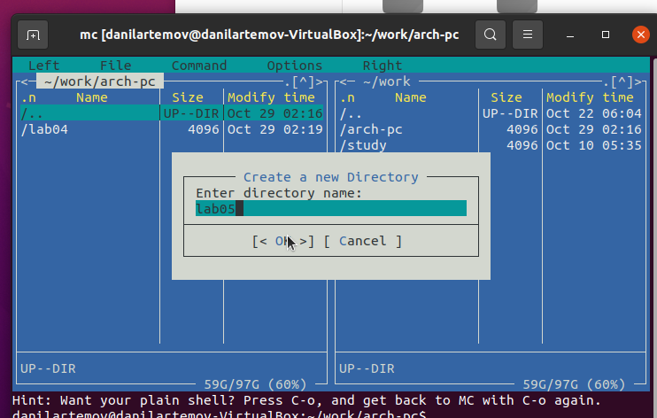

Рис. 1: Создание каталога

1. Внутри каталога lab05 я создал файл lab05-1.asm. Затем я открыл этот файл для редактирования и начал писать код.

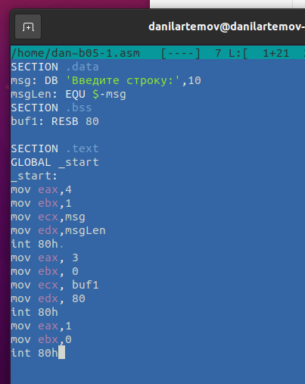

Рис. 2: Код lab05-1.asm

1. Я также открыл файл lab05-1.asm для просмотра и проверил, что код был написан правильно.

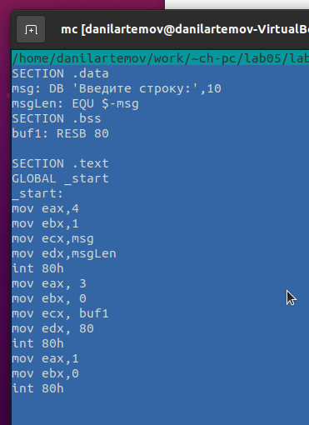

Рис. 3: Просмотр файла lab05-1.asm

1. После того, как я получил исполняемый файл из кода, я проверил его работу, чтобы убедиться, что все функционирует должным образом.

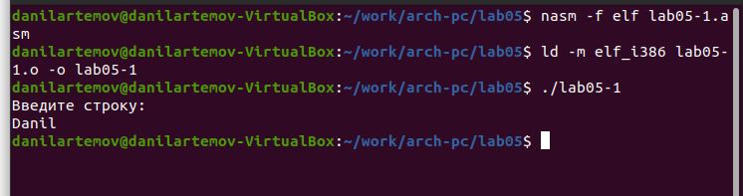

Рис. 4: Запуск программы lab05-1.asm

1. Я скачал файл in_out.asm и добавил его в рабочий каталог. Затем я скопировал содержимое файла lab05-1.asm в новый файл под названием lab05-2.asm.

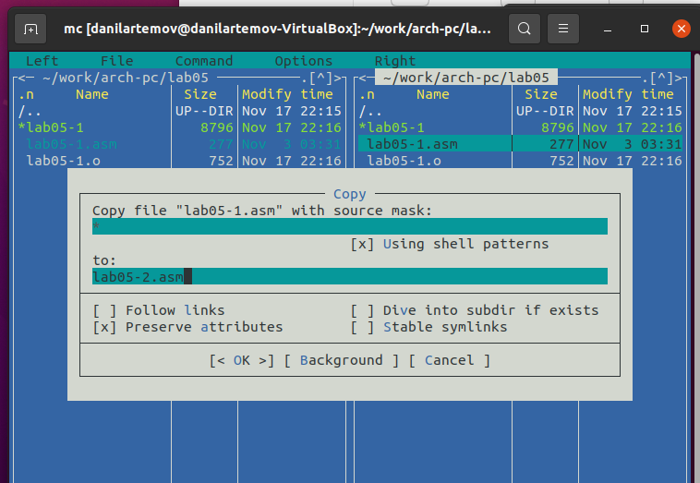

Рис. 5: Копирование файла

1. В файле lab05-2.asm я написал код программы. После этого я скомпилировал программу и проверил ее запуск.

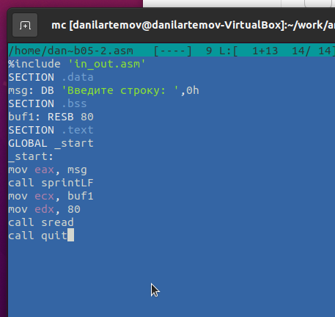

Рис. 6: Код lab05-2.asm

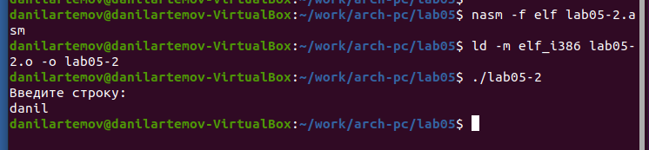

Рис. 7: Запуск программы lab05-2.asm

1. Внутри файла lab05-2.asm я заменил подпрограмму sprintLF на sprint. Затем я пересобрал исполняемый файл. Теперь при выводе строки нет перехода на следующую строку.

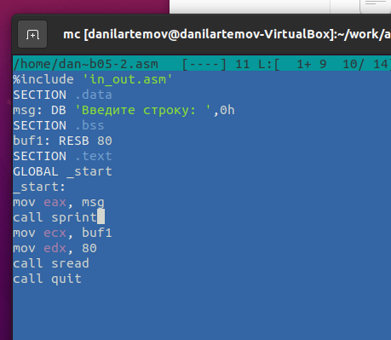

Рис. 8: Код lab05-2.asm

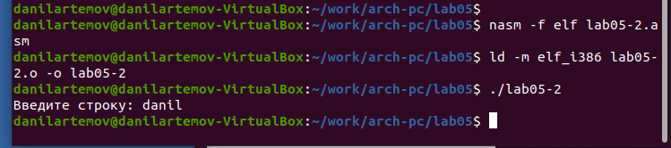

Рис. 9: Запуск программы lab05-2.asm

1. Я скопировал программу lab05-1.asm и изменил код так, чтобы сначала выводилось приглашение “Введите строку:”, затем пользователь вводил строку с клавиатуры, и введенная строка выводилась на экран.

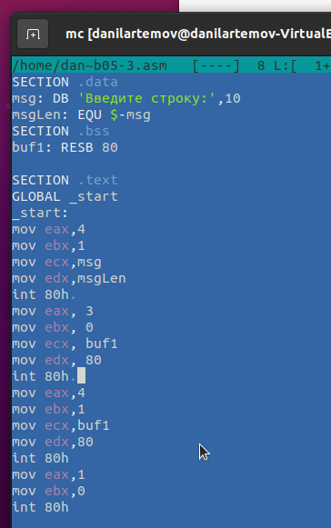

Рис. 10: Код lab05-3.asm

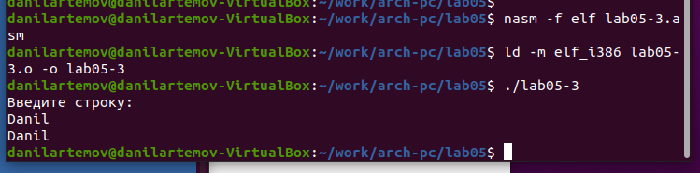

Рис. 11: Запуск программы lab05-3.asm

1. Затем я скопировал программу lab05-2.asm и выполнил аналогичные действия, описанные выше, но теперь использовал возможности из файла in_out.asm.

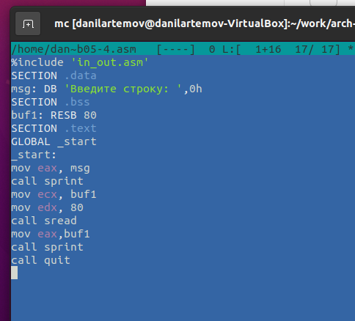

Рис. 12: Код lab05-4.asm

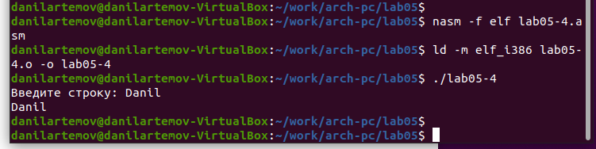

Рис. 13: Запуск программы lab05-4.asm

# 3 Выводы

Научились писать базовые ассемблерные программы. Освоили ассемблерные инструкции mov и int.